Laboratoire 2

Utilisation des balises HTML de base et identification d’erreurs dans un code

# Utilisation de balises HTML de base et inclusion de listes

# Voyage en vue ou voyage à se remémorer ?

Dans un nouveau document HTML, décrivez un voyage que vous avez déjà fait ou un voyage que vous aimeriez faire. Le sujet de voyage est vraiment laissé à votre discrétion, mais vous devez au moins inclure les éléments ci-dessous dans votre page HTML (au besoin, n’hésitez pas à consulter des exemples de code HTML sur le site du W3School, soit <https://www.w3schools.com/TAGS/default.ASP>) :

* Un titre principal affiché tout en haut de votre page HTML (balise <h1>)
* Une description du voyage (ou de l’endroit où se déroule le voyage) sous forme d’un ou de plusieurs paragraphe(s) (balise <p>)
* Une liste à puces (balise <ul>) des activités que vous avez faites ou que vous voudriez faire durant ce voyage. Cette liste doit comporter plusieurs éléments (balises <li> dans un <ul>)
* Une liste à numéros (balise <ol>) des étapes à suivre dans l’ordre lors d’une journée typique de votre voyage. Cette liste doit comporter plusieurs éléments (balises <li> dans un <ol>).
* Des titres pour chaque section de votre page HTML (balises <h2> ou <h3> ou ...), c’est-à-dire un titre pour la description de votre voyage, un autre titre pour la liste des activités, etc.
* Tous les noms de lieux (pays, ville, hôtel, etc.) doivent être mis en italique (balise <em>)
* Au moins un élément en caractères gras (balise <strong>). Cet élément doit avoir de l’importance dans votre voyage (ne mettez pas n’importe quoi en caractères gras).
* Toute autre information que vous jugerez pertinente pour parler davantage de votre voyage (attraits touristiques, personnes rencontrées, etc.)

N’incluez pas d’images, de couleurs, etc. dans votre page HTML. Nous verrons plus tard dans le cours comment correctement intégrer ces éléments. Pour le moment, votre page HTML sera « très laide » : simplement du texte sur un fond blanc. C’est tout à fait normal à ce stade-ci.

Si vous voulez néanmoins séparer visuellement certains constituants de votre page Web, vous pouvez toujours recourir à la balise <br/> pour faire un saut de ligne ou encore la balise <hr/> qui trace automatiquement une ligne horizontale sur toute la largeur de votre page Web.

Lorsque votre page HTML est terminée, vérifiez qu’elle ne comporte pas d’erreurs. Pour ce faire, copiez-collez votre code HTML dans la zone de texte du site Web suivant : <https://validator.w3.org/#validate_by_input>, puis appuyez sur le bouton « Check ». Corrigez toutes les erreurs soulevées et les avertissements s’il y a lieu.

Voici, ci-après, un exemple de page Web. Vous pouvez vous y fier organiser le contenu de votre propre page HTML.

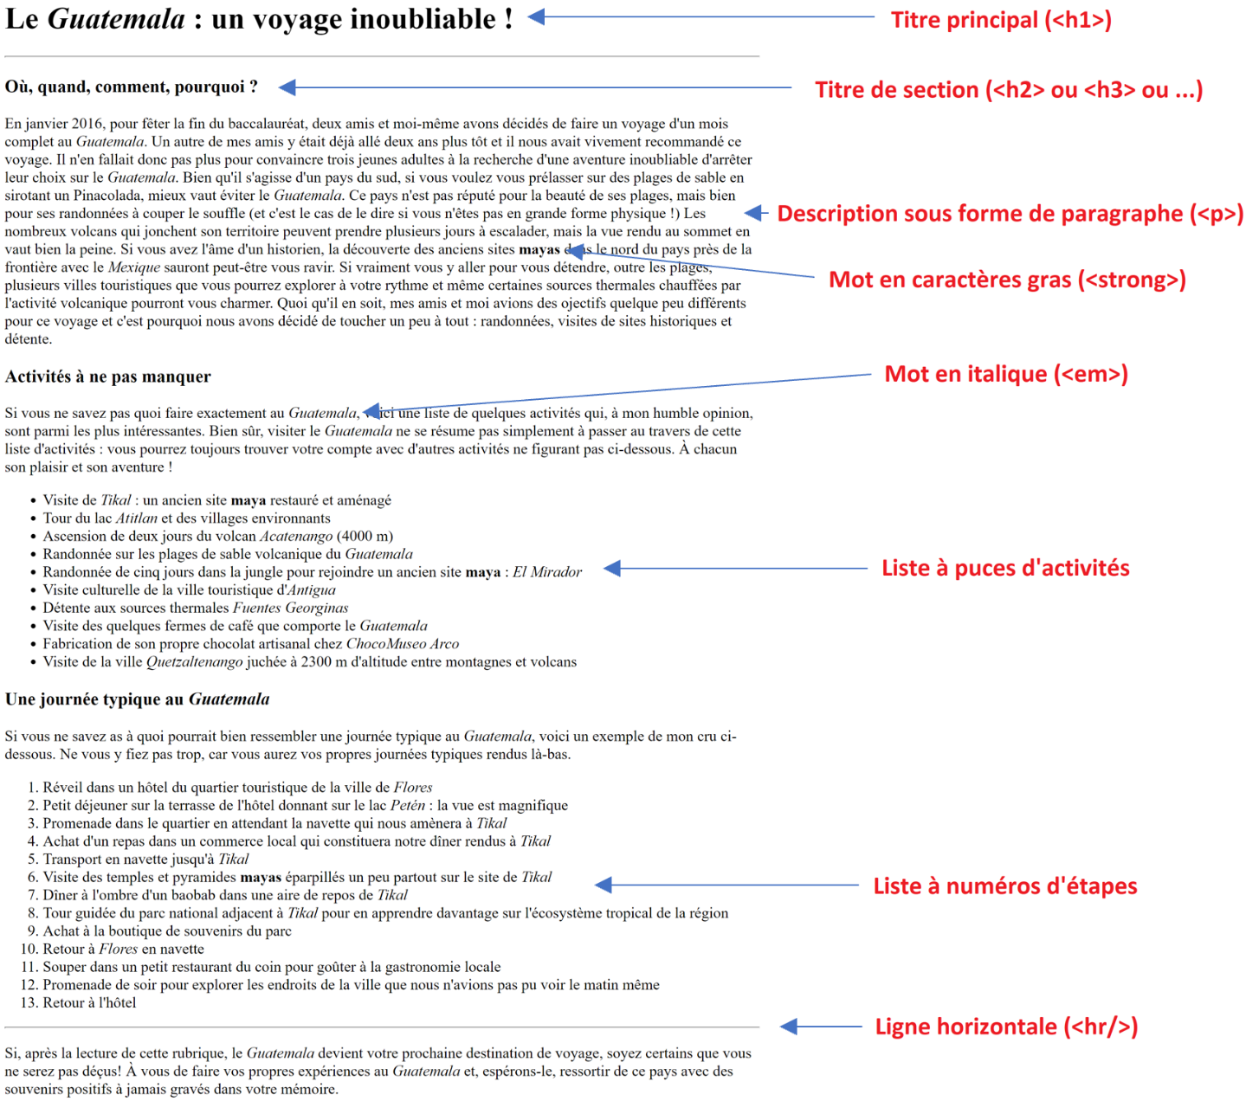

# Identification d’erreurs dans un code HTML

# Qu’est-ce qui ne va pas ?

Le fichier *erreur.html* vous a été fourni avec cet énoncé de laboratoire. Ce fichier contient le code d’une page Web (code HTML seulement), mais comporte différentes erreurs que vous devez trouver et corriger. Vous pouvez vous aider du validateur HTML (<https://validator.w3.org/#validate_by_input>), mais celui-ci ne les trouvera pas toutes, car les erreurs peuvent aussi concerner des mauvaises pratiques (que le validateur HTML ne vérifie pas).

Si cela peut vous aider, voici à quoi devrait ressembler la page Web une fois le code HTML corrigé :

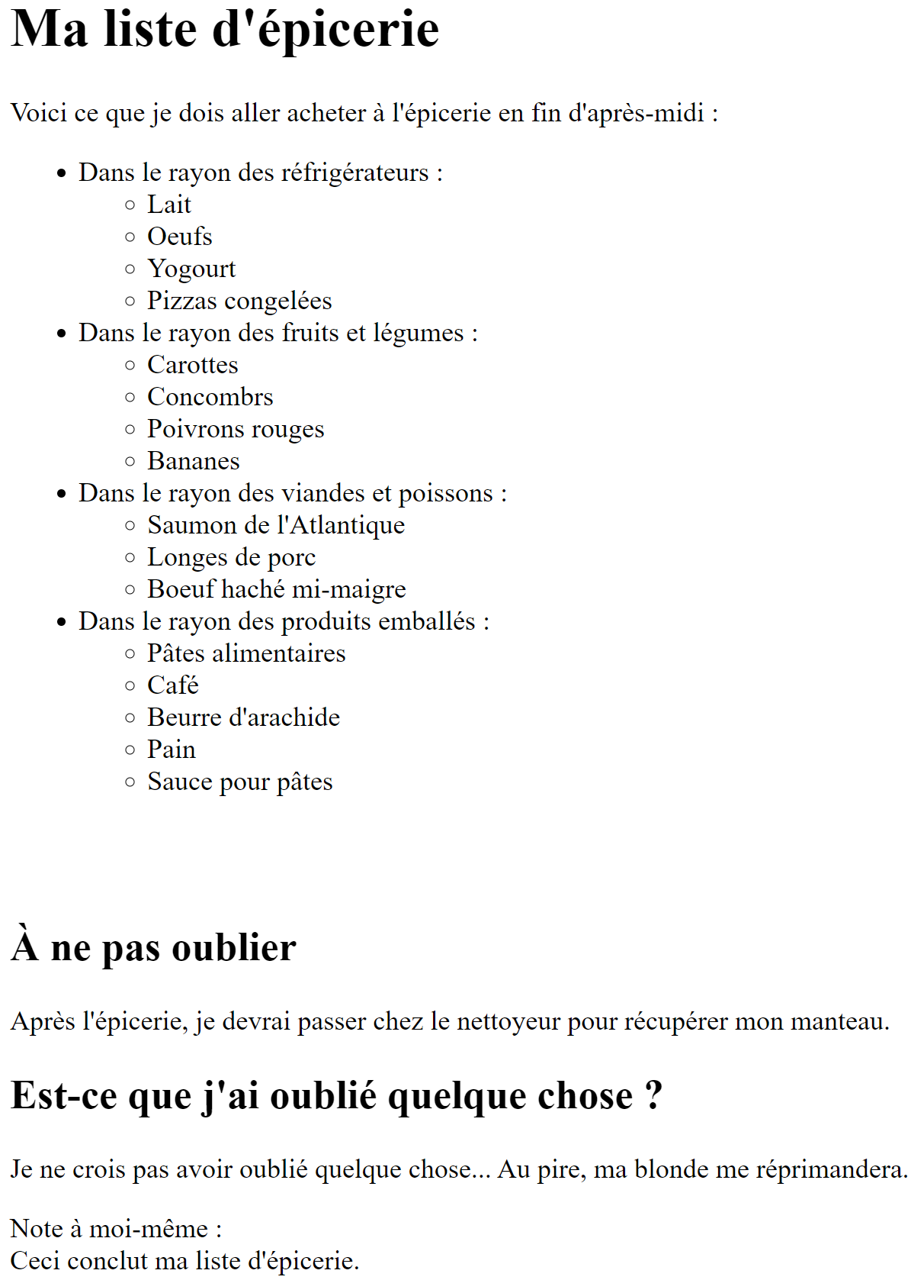

# Questions de compréhension

Répondez aux questions ci-après en fonction des connaissances que vous avez acquises par l’entremise de l’exercice ou des documents de théorie. Vous pouvez également faire une recherche sur Internet au besoin.

1. Pourquoi est-il préférable d’utiliser la balise <strong> plutôt que <b> pour mettre des caractères en gras? Pareillement, pourquoi est-il préférable d’utiliser la balise <em> plutôt que <i> pour mettre des caractères en gras?

* Les balises <b> et <i> ne sont plus utilisées, elles sont obsolètes.

1. Comment coderiez-vous une liste imbriquée (liste incluant une ou plusieurs sous-liste(s)) comme celle-ci-dessous? Écrivez le code HTML ci-après ou dans un fichier HTML (si vous souhaitez l’afficher dans un navigateur Web).

Pour faire une pizza, je dois mettre :

* Pâte
  + Eau
  + Farine
  + Levure
* Garniture
  + Sauce à pizza
  + Pepperoni
  + Différents légumes
  + Fromage
* <ul>

<li>

Pâte

<ul>

<li>Eau</li>

<li>Farine</li>

<li>Levure</li>

</ul>

</li>

<li>

Garniture

<ul>

<li>Sauce à pizza</li>

<li>Pepperoni</li>

<li>Différents légumes</li>

<li>Fromage<|li>

</ul>

</li>

</ul>

1. Observez le code HTML ci-dessous automatiquement généré par VS Code lorsque vous tapez un point d’exclamation (!) au début de votre document HTML suivi de la touche [ENTER] :

<!DOCTYPE html>

<html lang="fr-ca">

<head>

    <meta charset="UTF-8" />

    <meta name="viewport" content="width=device-width, initial-scale=1.0" />

    <title>Document</title>

</head>

<body>

</body>

</html>

1. Portez une attention particulière à la ligne <meta charset="UTF-8">. Quelle est l’utilité de cette ligne de code ?
   * Utiliser l’encryptage UTF-8 pour les caractères de la page. Cela peut être utile si jamais on voudrait travailler sur un page écrite en Chinois ou en Arabe avec des caractères qui ne sont pas retrouvés dans notre vocabulaire.
2. Portez maintenant une attention particulière à ligne <meta name="viewport" content="width=

device-width, initial-scale=1.0" />. Quelle est l’utilité de cette ligne? Prenez le temps d’expliquer chacun des éléments (attributs) figurant dans cette ligne.

* + name="viewport" signifie le type d’affichage de la page. Content="width=davice-width" spécifie que ta page sera en plaine largeur de l’écran de l’utilisateur. Et initial-scale="1.0" donne des idications à ton navigateur sur le positionnement des éléments de ta page. Normalement, on ne le change pas.

1. Nommez au moins deux autres déclinaisons possibles de la balise <meta /> différentes de celles précédemment vues et décrivez leur utilité.

* *<meta name="description" donne la description de ta page Web pour les moteurs de recherche.*
* *<meta name="author" donne le nom de l’auteur du site ou de l’article spécifique de la page.*

1. Plusieurs sites Web insère un logo dans l’onglet du navigateur afin d’en personnaliser l’aspect. C’est notamment le cas pour le site du W3School tel que montré ci-dessous. Comment feriez-vous pour incorporer un tel logo dans votre propre page Web ? **Pour vous aider, recherche les termes « favicon HTML » sur le Web.**

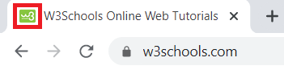

* <link rel="icon" href=”favicon.ico” />